Mary saugâtsuKajuk,

mikijumik, mikijumik;

Mary saugâtsuKajuk,

KaKuttâsummik.

Mary saugâtsuKajuk,

mikijumik, mikijumik;

Mary saugâtsuKajuk,

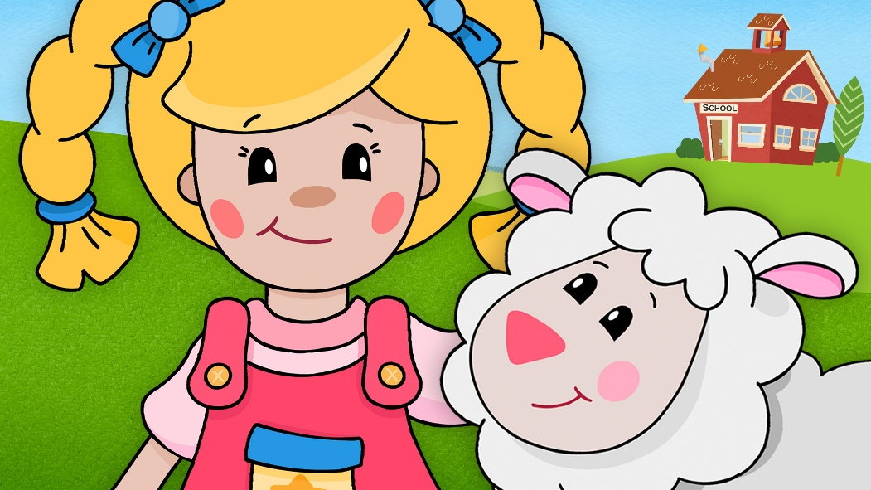KaKuttâsummik.

NiaKojait!

NiaKojait!

Mamattut pisiatsait,

NiaKojait paungâgulalet,

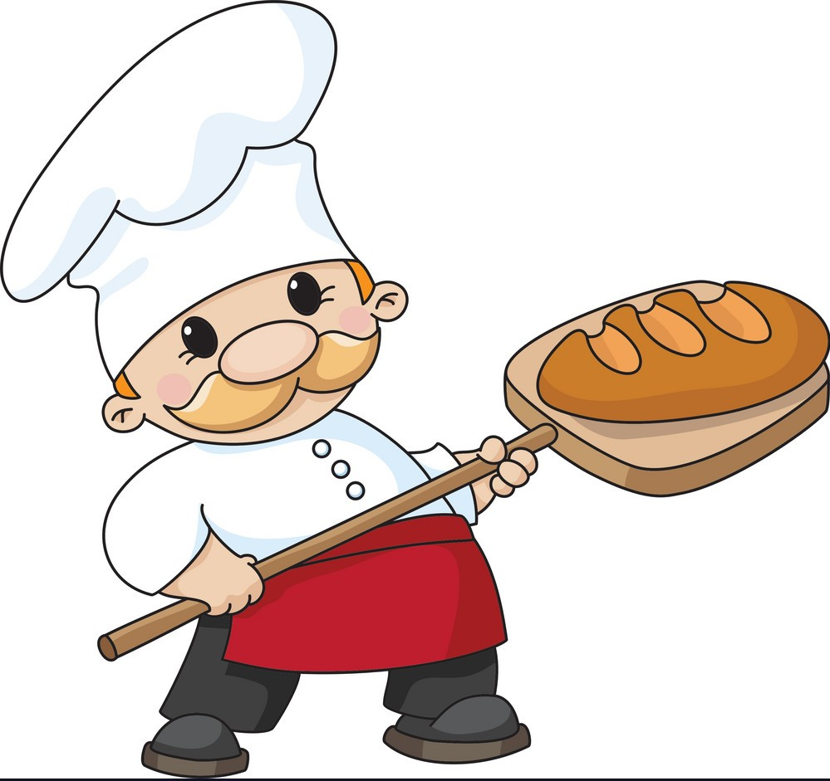NiaKojait!

Humpty Dumpty Itsivajuk,

Humpty Dumpty pusikkâjuk;

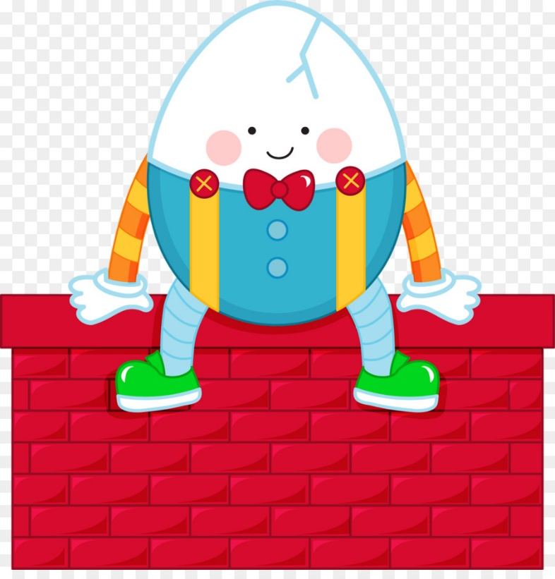Atanitsuap pijigit sapilivut Humptymik.

Ullugiagâggualuk,

Kaumatlaputit ilâ;

Pâni, pâni, Kilammi,

TaimantiujâlikKutit,

Ullugiagâggualuk.

Kaumatlaputit ilâ



Ningiukallak Hubbardi

Kuligutsivimmut Kinigiattuvinik,

Kinigiattuvinik saunimmik,

Kimmingata niKitsanganik;

Tikigami Kuligutsivimmut

Nutilonnet pitaKangituk.

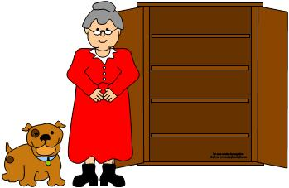

Jâku uKittuk,

Jâku Tuavitttuk,

Jâku misittuk

pakKujap Kulâgut.

Jâku uKittuk,

Jâku Tuavitttuk,

Jâku misittuk

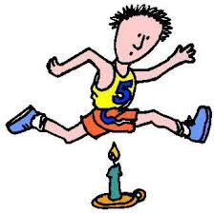pakKujap Kulâgut.

Posikuluk agiagusajuk,

Tuttuvak misittajuk;

Kimmikuluk âlittuk,

Ijulittuk Kuviasumat,

Alutsautik pogutallu

Katingatok KimâlikKok.

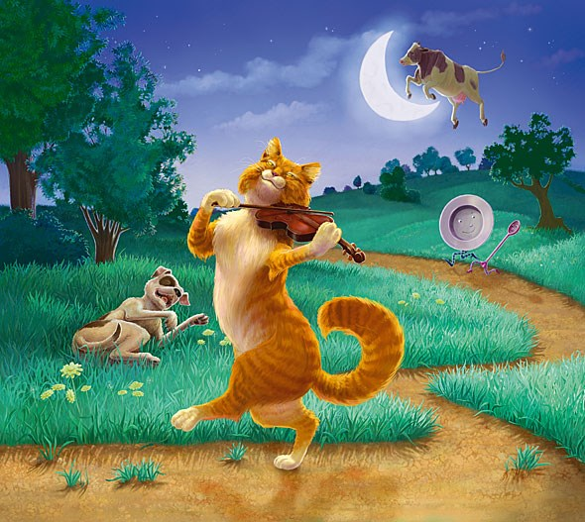

Ningiukallak illuKattuvinik.

illuKattuvinik itigâlummi.

Unugaluamut sugusiaggulangit

Naluliumajuk Kanuk pigiamik.

Alutsâmik niaKojammilu Nigikkavait inillatitlugillu.

